**LAPORAN PRAKTIKUM**

**BASIS DATA**

**MODUL VI**

**JOIN**



Disusun Oleh:

Septiandi Nugraha

21104060

SE05-B

**PROGRAM STUDI S1 REKAYASA PERANGKAT LUNAK**

**FAKULTAS INFORMATIKA**

**INSTITUT TEKNOLOGI TELKOM PURWOKERTO**

1. **TUJUAN**

Dapat menggunakan JOIN untuk mengambil data dari dua tabel atau lebih

1. **DASAR TEORI**

Operasi Join, Join merupakan operasi yang digunakan untuk menggabungkan dua tabel atau lebih dengan hasil berupa gabungan dari kolom-kolom yang berasal dari tabel-tabel tersebut. Pada join sederhana, tabel-tabel digabungkan dan didasarkan pada pencocokan antara kolom pada tabel yang berbeda.

1. Inner Join

Inner join digunakan untuk menampilkan data dari dua tabel yang berisi data sesuai dengan syarat dibelakang on (tidak boleh null), dengan kata lain semua data dari tabel kiri mendapat pasangan data dari tabel sebelah kanan. Berikut ini perintah untuk menampilkan kolom orderID dan CustomerName dari tabel Customers dan kolom OrderID dari tabel Orders: Pada contoh tersebut, Orders.CustomerID = Customers.CustomerID merupakan kondisi untuk mencocokkan data antara kolom Orders dan Customers.

SELECT Orders.OrderID, Customers.CustomerName

FROM Orders

INNER JOIN Customers ON Orders.CustomerID =

Customers.CustomerID;

1. Left Join

Left join digunakan untuk menampilkan semua data dari tabel sebelah kiri perintah left join beserta pasangannya dari tabel sebelah kanan. Meskipun terdapat data dari sebelah kiri tidak memiliki pasangan, tetap akan ditampilkan dengan pasangannya berupa nilai NULL.

SELECT Orders.OrderID, Customers.CustomerName

FROM Orders

LEFT JOIN Customers ON Orders.CustomerID =

Customers.CustomerID;

1. Right Join

Right join digunakan untuk menampilkan semua data dari tabel sebelah kanan perintah right join beserta pasangannya dari tabel sebelah kiri. Meskipun terdapat data dari sebelah kanan tidak memiliki pasangan, tetap akan ditampilkan dengan pasangannya berupa nilai NULL.

SELECT Orders.OrderID,Employees.LastName,Employees.FirstName

FROM Orders

RIGHT JOIN

Employees ON Orders.EmployeeID=Employees.EmployeeID

ORDER BY Orders.OrderID;

1. Natural Join

Natural join digunakan untuk menampilkan semua data dari dua tabel dimana jika terdapat kolom yang sama, maka yang akan ditampilkan hanya salah satunya saja, yaitu kolom dari tabel sebelah kiri perintah natural join.

SELECT * FROM master_buku NATURAL JOIN peminjam;

1. **PRAKTIKUM**
2. Buat sebuah database dengan nama rentalfilm :
3. Buat tabel film dan isi datanya :

|  |  |  |
| --- | --- | --- |
| Nama Kolom | Tipe Data | Ukuran |
| idFilm | varchar | 6 |
| judulFilm | varchar | 30 |
| tahun | date |  |
| tarif | Int |  |

|  |  |  |  |
| --- | --- | --- | --- |
| idFilm | judulFilm | tahun | tarif |
| F001 | Gone with the Wind | 1939 | 30000 |
| F002 | Star Wars | 1977 | 40000 |
| F003 | The Sound of Music | 1965 | 25000 |
| F004 | Titanic | 1999 | 15000 |

1. Buat tabel konsumen dan isi datanya :

|  |  |  |
| --- | --- | --- |
| Field | Tipe Data | Ukuran |
| kodeKonsumen | Varchar | 6 |
| nama | Varchar | 20 |
| NoHp | Int |  |
| alamat | Varchar | 30 |
| kodepos | Varchar | 30 |

|  |  |  |  |  |
| --- | --- | --- | --- | --- |
| kodeKonsumen | nama | noHp | alamat | kodepos |
| K001 | Syifa | 08193976 | Jalan Mawar No. 3 | 34344 |
| K002 | Kartiko | 08197647 | Jalan Jend Sudirman | 22344 |
| K003 | Aditama | 08135565 | Jalan Melati No. 4 | 54566 |
| K004 | Fadila | 08129949 | Jalan Flamboyan | 67898 |

1. Buat tabel sewa dan isi datanya :

|  |  |  |
| --- | --- | --- |
| Nama kolom | Tipe data | Ukuran |
| KodeSewa | Varchar | 6 |
| kodeKonsumen | Varchar | 6 |
| tglSewa | Date |  |
| idFilm | Varchar | 6 |
| lamaSewa | int |  |

|  |  |  |  |  |
| --- | --- | --- | --- | --- |
| kodeSewa | kodeKonsumen | tglSewa | idFilm | lamasewa |
| S101 | K002 | 2018-02-02 | F001 | 3 |
| S102 | K003 | 2017-07-09 | F002 | 2 |
| S103 | K002 | 2016-09-03 | F002 | 4 |
| S104 | K001 | 2018-10-20 | F004 | 2 |

1. Buat query sehingga didapat tabel seperti berikut :

|  |  |  |  |  |  |  |  |  |
| --- | --- | --- | --- | --- | --- | --- | --- | --- |
| idFilm | judulFilm | tahun | tarif | kodeSewa | kodeKonsumen | tglSewa | idFilm | lamasewa |
| F001 | Gone with the Wind | 1939 | 30000 | S101 | K002 | 2018-02-02 | F001 | 3 |
| F002 | Star Wars | 1977 | 40000 | S102 | K003 | 2017-07-09 | F002 | 2 |
| F003 | The Sound of Music | 1965 | 25000 | S103 | K002 | 2016-09-03 | F002 | 4 |
| F004 | Titanic | 1999 | 15000 | S104 | K001 | 2018-10-20 | F004 | 2 |

1. Buat query sehingga didapat tabel seperti berikut :

|  |  |  |  |  |  |  |
| --- | --- | --- | --- | --- | --- | --- |
| nama | alamat | kodeSewa | tglSewa | idFilm | lamasewa | tarif |
| Syifa | Jalan Mawar No. 3 | S101 | 2018-02-02 | F001 | 3 | 30000 |
| Kartiko | Jalan Jend Sudirman | S102 | 2017-07-09 | F002 | 2 | 40000 |
| Aditama | Jalan Melati No. 4 | S103 | 2016-09-03 | F003 | 4 | 25000 |
| Fadila | Jalan Flamboyan | S104 | 2018-10-20 | F004 | 2 | 15000 |

1. **EVALUASI DAN PERTANYAAN**

Tuliskan perintah-perintah SQL percobaan di atas beserta outputnya !

1. Tulis semua perintah-perintah SQL percobaan diatas beserta outputnya!

* Nomor 1
  + Input



* + Output

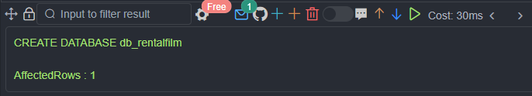

* Nomor 2
  + Input

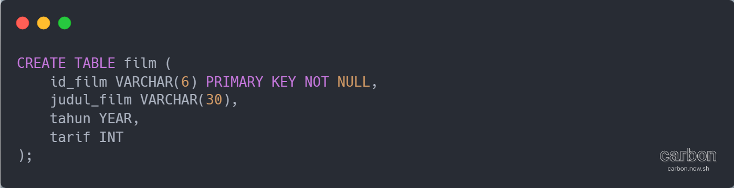

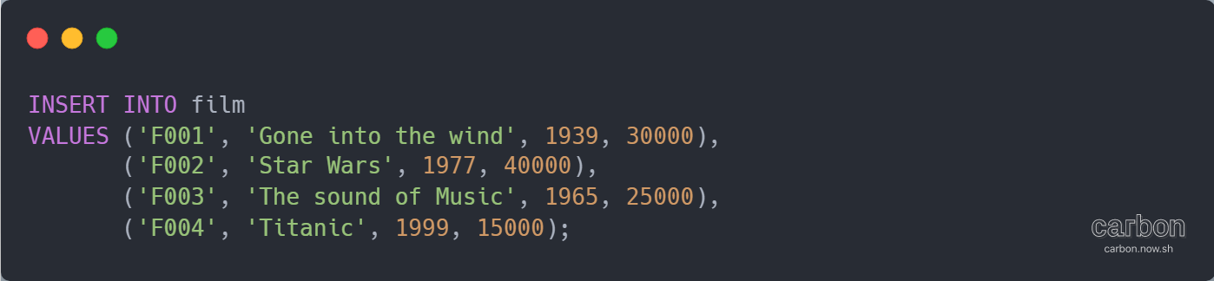

* + Output

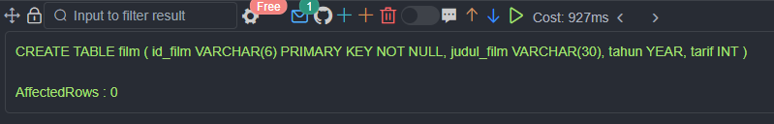

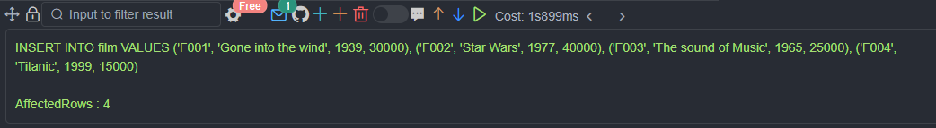

* Nomor 3
  + Input

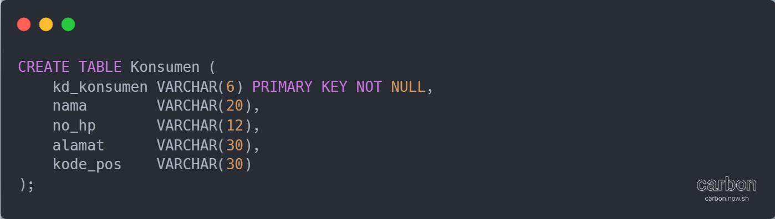

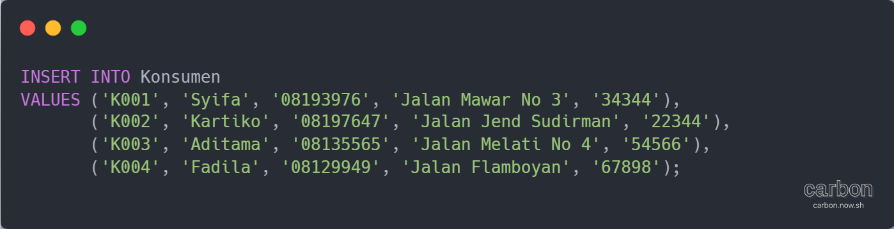

* + Output

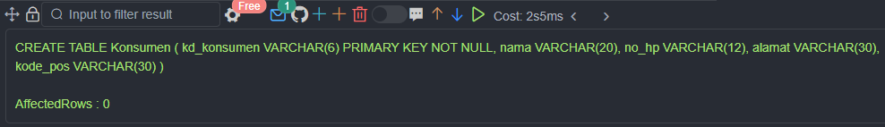

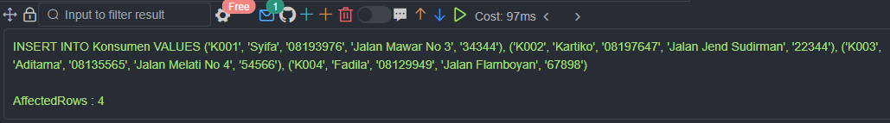

* Nomor 4
  + Input

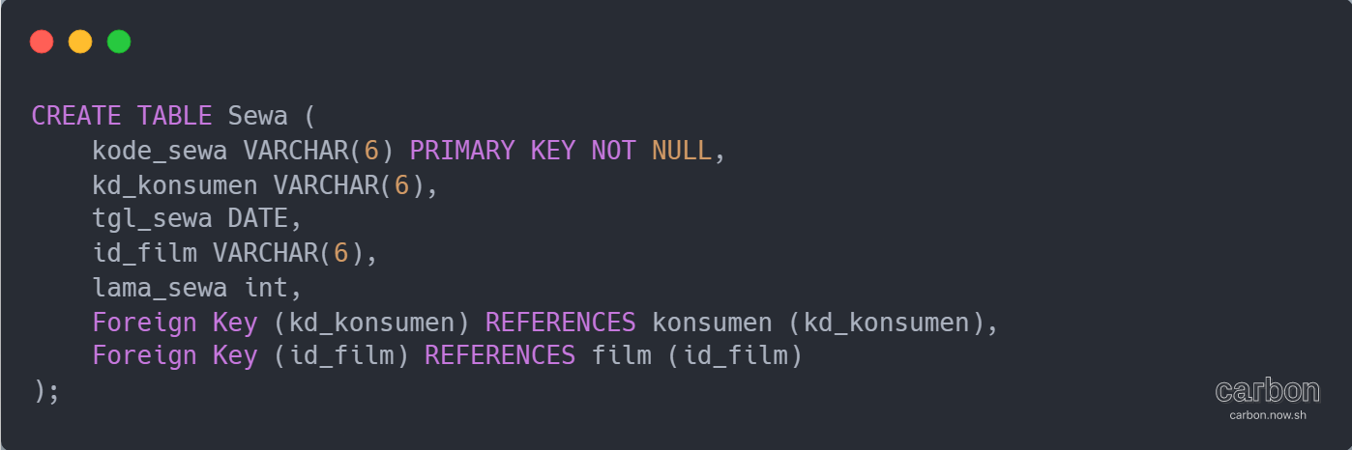

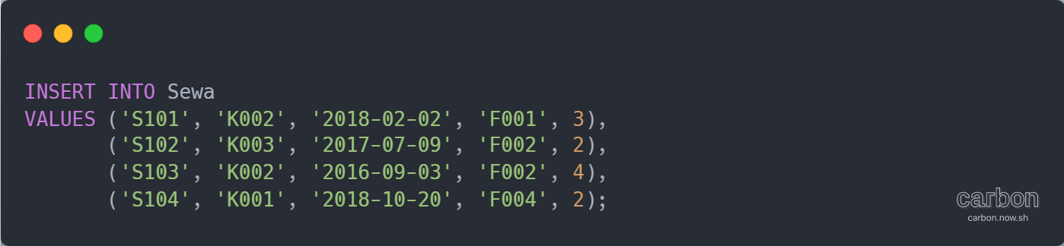

* + Output

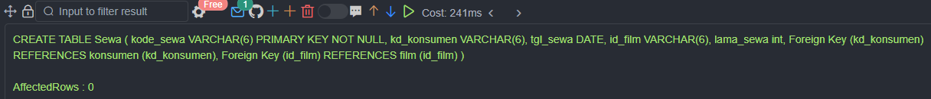

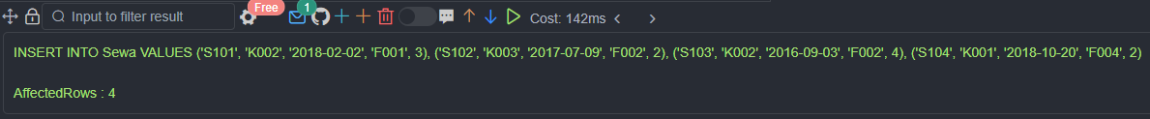

* Nomor 5
  + Input

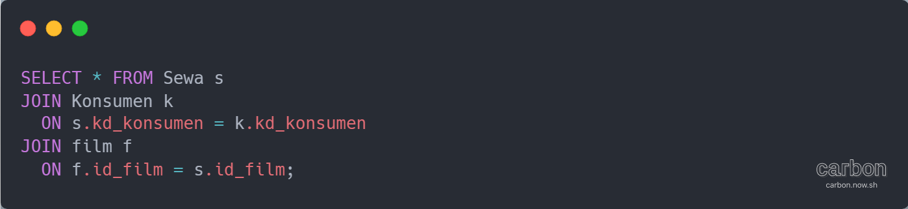

* + Output

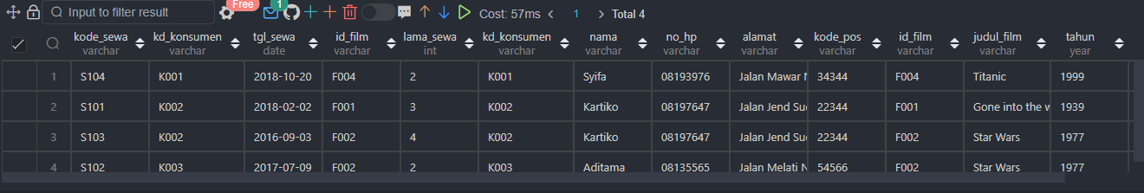

* Nomor 6
  + Input

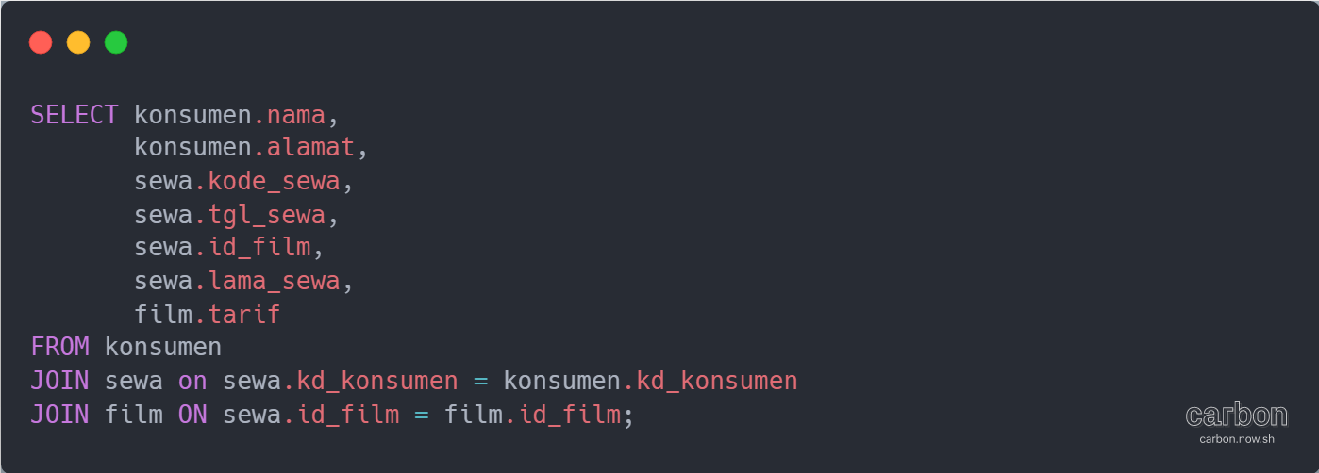

* + Output

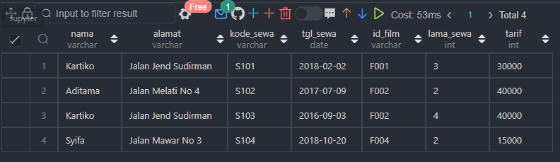

1. Berikan kesimpulan Anda!

Kesimpulan

|  |
| --- |
| Dalam operasi Join terdapat beberapa metode untuk menggabungkan hasil dari kolom yang berasal dari tiap tabel-tabel yaitu Inner Join, Left Join, Right Join, Natural Join. Dalam Join ini, terdapat penggabungan antara Natural Join dengan Left dan Right Join yaitu Natural Left Join dan Natural Right Join yang masing-masing dapat digunakan sesuai dengan kebutuhan untuk menggabungkan suatu data tertentu. |